|  |  |
| --- | --- |
| SỞ GD&ĐT NGHỆ AN  **CỤM TRƯỜNG THPT**  **ĐÔ LƯƠNG - ANH SƠN**  ĐỀ CHÍNH THỨC  *(Đề thi có 03 trang)* | **KỲ THI KSCL ĐỘI TUYỂN HỌC SINH GIỎI LỚP 12**  **NĂM HỌC 2023 – 2024** |

**Môn thi: GDCD – Lớp 12 THPT**

**Thời gian: 150 phút (không kể thời gian phát đề)**

Số báo danh:..............

**Câu 1.** ***(4.0 điểm)*** Tình huống: Mỗi buổi sớm chị H phải đưa bé A đi học trước khi đến công ty, nên chị luôn bị vội. Hôm trước bé A ngủ dậy muộn hơn nên chị H rất lo bị muộn giờ đi làm. Chị H nghĩ, chỉ có cách vượt mấy ngã tư khi có đèn đỏ là có thể đến công ty đúng giờ. Nhưng rồi suy nghĩ lại, chị H thấy làm như vậy vừa vi phạm pháp luật, vừa mất an toàn cho mình và mọi người. Chị dừng lại mỗi khi có đèn đỏ mà thấy yên tâm, dù hôm đó chị có bị muộn giờ làm việc.

a. Hành vi chị H dừng lại mỗi khi có đèn đỏ thuộc hình thức nào trong các hình thức thực hiện pháp luật? Trình bày nội dung hình thức đó?

b. Chỉ ra sự khác nhau giữa hình thức sử dụng pháp luật và tuân thủ pháp luật?

c. So sánh vi phạm pháp luật và vi phạm đạo đức?

**Câu 2.** ***(4.0 điểm)*** Anh K 25 tuổi đi xe máy vượt đèn đỏ tại ngã tư đường phố và đã đâm vào xe máy của anh C đang đi đến từ phía đường tín hiệu báo đèn xanh. Xe máy của anh C bị hỏng nặng còn anh C chỉ bị xây xát nhẹ. Anh K và anh C đã thỏa thuận với nhau giải quyết vụ việc trên. Anh K đã nhận lỗi về mình và bồi thường thiệt hại cho anh C một số tiền như anh C yêu cầu. Thế nhưng, sau đó Anh K còn bị cảnh sát giao thông lập biên bản và phạt tiền về hành vi vượt đèn đỏ.

a. Em hãy chỉ ra dấu hiệu vi phạm pháp luật của anh K trong tình huống trên?

b. Em hãy làm rõ các hành vi vi phạm pháp luật và trách nhiệm pháp lý của anh K trong tình huống trên?

**Câu 3. *(4.0 điểm)*** Nghị định 84/2020/NĐ-CP ngày 17 tháng 7 năm 2020 của Chính phủban hành học bổng chính sách đối với học sinh, sinh viên có thành tích tốt trong năm học. Theo đó, một trong những nội dung của Nghị định quy định về đối tượng, mức hưởng, nguyên tắc hưởng, hồ sơ và trình tự xét, cấp học bổng chính sách. Trong đó: “*Về đối tượng: Sinh viên theo chế độ cử tuyển; học sinh trường dự bị đại học, trường phổ thông dân tộc nội trú; học viên cơ sở giáo dục nghề nghiệp dành cho thương binh, người khuyết tật. Về mức hưởng với 02 mức như sau: Đối với sinh viên theo chế độ cử tuyển; học sinh trường dự bị đại học, trường*

*phổ thông dân tộc nội trú; học viên cơ sở giáo dục nghề nghiệp dành cho thương binh, người khuyết tật: Mức học bổng bằng 80% mức lương cơ sở/tháng; Đối với học viên là thương binh thuộc hộ nghèo học trong các cơ sở giáo dục nghề nghiệp dành cho thương binh, người khuyết tật: Mức học bổng bằng 100% mức lương cơ sở/tháng”*.

(Trích: *Nghị định 84/2020/NĐ-CP)*

a. Quy định trên góp phần thực hiện phương hướng nào trong chính sách giáo dục và đào tạo ở nước ta hiện nay? Vì sao?

b. Theo em, cần phải làm gì để phát triển giáo dục và đào tạo ở nước ta hiện nay?

**Câu 4. (*4.0 điểm*).**

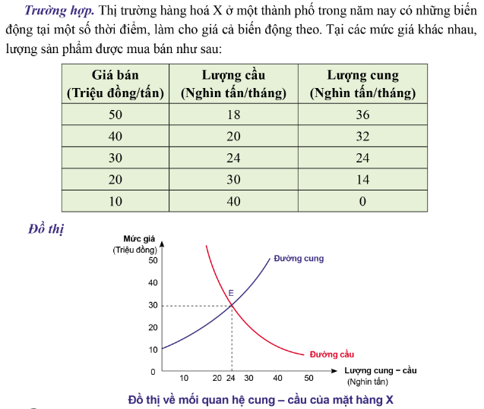

a. Em có nhận xét gì về lượng cung, lượng cầu mặt hàng X tại các mức giá trong bảng số liệu?

b. Thị trường đạt trạng thái như thế nào tại mức giá 30 triệu đồng/ tấn? Tại mức giá đó, mối quan hệ giữa lượng cung và lượng cầu như thế nào?

c. Theo em, khi thị trường có trạng thái cung lớn hơn cầu, người sản xuất kinh doanh và người tiêu dùng sẽ đưa ra lựa chọn như thế nào?

**Câu 5*. (4.0 điểm)*** “Ước mơ, có khi bình thường biết bao! Người bôn ba ước mơ sẽ có ngày đoàn tụ với người thân, người bệnh nặng ước mơ sẽ có ngày hồi phục sức khỏe …  Ước mơ làm cho con người ta lớn thêm. Ước mơ thôi thúc con người ta cố gắng vươn lên trong cuộc sống để biến nó thành hiện thực. Có những ước mơ xa vời và mãi mãi không thực hiện được nhưng cũng có những ước mơ rất giản dị song cũng hết sức đẹp đẽ và luôn trong tầm tay…”

(Theo nguồn: *Internet*)

Suy nghĩ của em về ***ước mơ*** trong cuộc sống.

----- HẾT -----

*Thí sinh không được sử dụng bất kỳ tài liệu nào. Giám thị không giải thích gì thêm*